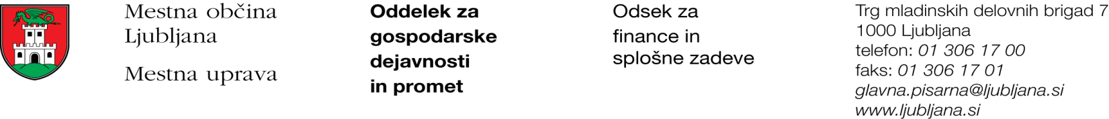

Številka: 351-19/2018 - 6
Datum: 6. 3. 2018

Mestna občina Ljubljana, na podlagi četrtega odstavka 56. člena Uredbe o stvarnem premoženju države in samoupravnih lokalnih skupnosti (Uradni list RS, št. 34/11, 42/12, 24/13, 10/14 in 58/16), objavlja naslednjo:

NAMERO O SKLENITVI NEPOSREDNE POGODBE

Mestna občina Ljubljana objavlja namero o sklenitvi neposredne pogodbe o ustanovitvi stavbne pravice na nepremičnini ID znak: parcela 1728 154/87.

Predmet pogodbe bo ustanovitev stavbne pravice v korist imetnika stavbne pravice z naslednjo vsebino:
»Gradnja oziroma ureditev balkona in fasade na južni strani objekta na nepremičnini ID znak: parcela 1728 * 184, v dolžini 13,70 m in širini 1,60 m, z odmikom od tal 3,00 m in z višino opne zelene fasade 9,77 m, v skladu s projektno dokumentacijo PGD št. 0001-ZLA-PGD iz januarja 2018, izdelovalca Evgena de Gleria s.p., Rožna dolina c. IV/53, Ljubljana. Stavbna pravica se ustanavlja za dobo 99 let.«.

Pogodba bo sklenjena po preteku 15 dni od dneva objave te namere na spletni strani Mestne občine Ljubljana.

MESTNA OBČINA LJUBLJANA

